Притча
Странник увидел мужчин, ворочающих большие камни под палящим солнцем. «Что ты делаешь?» — спросил он у одного из рабочих. «Ты что, не видишь — камни таскаю!» — зло ответил тот. Он задал этот же вопрос другому и получил ответ: «Я зарабатываю на еду для своей семьи». А третий на его вопрос ответил с улыбкой: «Я строю храм»
Только родители смогут научить своего ребёнка относиться к любому делу, как к строительству храма.


Помочь ребёнку сделать правильный выбор - непростая задача ля родителей. Но если родители рядом, направляют, поддерживают, обеспечивают разностороннее развитие – это придаст ребёнку уверенность и станет побуждать к достижениям уже в будущем.

Художественная литература по
профориентационной направленности для детей 3-4 лет:

- Агнии Барто «Кораблик», «Грузовик».
- Борис Заходер. «Строители», «Сапожник», «Портниха», «Шофер».
- К. И. Чуковский «Айболит»
- С. Маршак «Пожар», «Почта»
- С. Михалков «Дядя Степа-милиционер», «А что у Вас есть?»
- Солнышко Ирина. «Поиграем в профессии, Мамины профессии», «Поиграем в профессии. Папины профессии». Издательство: Ранок (2011)
- Соколова Виктория. «Отважные профессии». Книжка- игрушка.
- Захарова О., Станкевич С. «Профессии. Познавательная книга для самых маленьких».

Для детей 4-5 лет:
- Е. Пермяк «Мамина работа» (в сборнике рассказов автора «Бумажный змей»)
- Д. Денисова, «Какие бывают профессии» издательство «Мозаика-
- Р. Скарри «Город добрых дел»
- И. Карпова «Кем быть?». Рассказы о профессиях

Муниципальное автономное дошкольное образовательное учреждение детский сад №32 общеразвивающего вида с приоритетным осуществлением деятельности по художественно-эстетическому развитию детей,
г. Кушва Свердловской области.

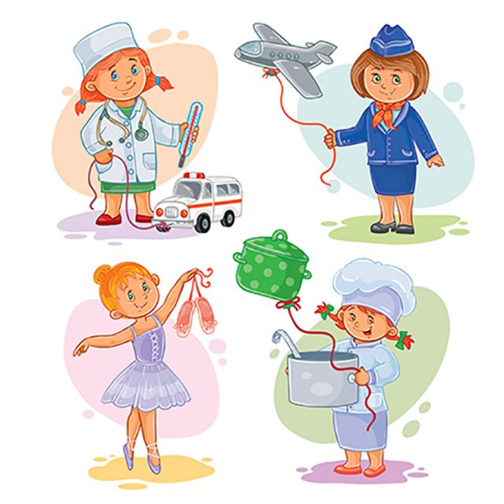
«Родителям о ранней профориентации детей дошкольного возраста!»

Информационный буклет для родителей

Подготовила :
Воспитатель Шарапова Е.А.

2022 г.


В Большом энциклопедическом словаре сказано, что профессия - (лат. professio -«профитерий» «Я объявляю своим делом…»), род трудовой деятельности, требующий определенной подготовки и являющийся обычно источником существования.
Уважаемые родители!
Задумывались ли вы о том, в каком возрасте ребёнок может решить для себя кем стать? Обычно перед выпуском из школы. А готовить к выбору можно с дошкольного возраста.
Родители, формирующие у малышей понятие о разных профессиях, хотят, чтобы их дети:
-понимали, что труд - основа жизни, приносящая пользу людям;
-уважали всех, кто трудится и ценили плоды их труда;
- знакомились с тем, что делают люди разных профессий, какие орудия труда используют, что получают в итоге;
- были готовы трудиться сами, зная, что трудиться НАДО;
- учились труду, овладевали разными навыками.
Первый трудовой опыт дети получают в семье в раннем возрасте. Они берут пример с родителей. Отношение к работе у них формируется такое же. Если родители гордятся тем, что делают, то ребёнок с раннего детства осознаёт: удовлетворённость жизнью связана с профессией. Часто дети ориентируются на профессии родственников, что является причиной появления трудовых династий и дети становятся «шофёром, как папа», «учителем, как мама». Семейные профессии могут значительно ограничить выбор ребёнка, поэтому надо, чтоб дети хорошо представляли чем занимаются люди разных профессий. Делать это лучше в игровой форме.

«Большое значение в формировании образа мира ребёнка имеет игра. Именно в игре закладываются первые основы профессииональной деятельности, но закладываются только, как возможности принимать на себя разные профессиональные роли.
Образно говоря, детская игра- это первый профориентатор ребёнка. В игре ребёнок учится быть, капитаном, врачом и т.д.»
А.Г. Асмолов
Игры на формирование профессии:
- магазин (продуктов, игрушек, тканей..);
- «Что лишнее? (найди лишний предмет);
- «Доскажи словечко» (стихи без окончания);
- «Экскурсия» (почта, больница, зоопарк…);
- «Определи профессию по предмету»…
Картотеку игр с ребёнком можно найти на сайтах
https://infourok.ru/kartoteka-igr-napravlennih-na-formirovanie-u-detey-predstavleniy-o-lyudyah-raznih-professiy-1733617.html
https://multiurok.ru/files/didaktichieskiie-ighry-dlia-formirovaniia-u-dietie.html

6 факторов выбора профессии
/По Е.А. Климову/:
1. Позиция старших членов семьи
Взрослые, которые несут прямую ответственность за то, как складывается жизнь ребёнка. Это касается и выбора будущей профессии.
2. Позиция товарищей, подруг
Дружеские связи могут повлиять на выбор. Можно дать ребёнку совет: правильным будет решение, которое соответствует твоим интересам.
3. Позиция учителей, школьных педагогов
Наблюдая за поведением, учебной и внеучебной активностью учащихся, опытный педагог знает, на что способен ученик. И подскажет верный путь.
4. Личные профессиональные планы
Собственное представление ребёнка об этапах освоения профессии тоже требует помощи.
5. Способности
Позволить ребёнку занятия в делах разной направленности, чтоб он понял, что ему нравится больше.
6. Уровень притязаний на общественное признание
Важно позаботиться о реалистичности притязаний, научить ребёнка не грезить о несбыточном.

